Karta szkoleniowa E-Seniors

Tytuł | Temat: Informacja i komunikacja za pośrednictwem mediów społecznościowych  Moduł 1. Komunikacja w mediach społecznościowych dla kultury i kreatywności
Obszar  szkoleniowy | Wybierz co najmniej jedno z poniższych:  Bezpieczeństwo w Internecie  Umiejętność korzystania z kultury i mediów X  Transakcje gospodarcze  Ochrona danych osobowych  Tożsamość cyfrowa i reputacja online
Słowa  kluczowe  (metatag) | Media społecznościowe, komunikacja, bezpieczeństwo
Dostarczone przez | E-Seniors
Język | Polski
Cele i wyniki szkolenia
Ten moduł ma na celu rozwijanie wiedzy i umiejętności użytkowników w zakresie wykorzystywania mediów społecznościowych do komunikacji oraz promocji kultury i kreatywności. Starsi użytkownicy zapoznają się z narzędziami mediów społecznościowych, zasobami kulturowymi w mediach społecznościowych, które umożliwiają im łatwą nawigację i odkrywanie możliwości kulturowych i komunikacyjnych.
Opis
Kurs jest podzielony na 3 poziomy: każdy moduł podzielony jest na jednostki. Tytuły jednostek dają bardziej szczegółowe wyobrażenie o zawartości modułu. Moduły są zjednoczone pod wspólnym tytułem tematycznym:
Informacja i komunikacja za pośrednictwem mediów społecznościowych.
Ten konkretny moduł jest zbudowany w następujący sposób:
Moduł 1. Komunikacja w mediach społecznościowych dla kultury i kreatywności
Rozdział 1.1: Facebook
Rozdział 1.2: WhatsApp
Rozdział 1.3: Instagram
Rozdział 1.4: TikTok
Rozdział 1.5: Twitter
Zawartość przedstawiona na 3 poziomach
Temat: Informacja i komunikacja za pośrednictwem mediów społecznościowych
Moduł 1. Komunikacja w mediach społecznościowych dla kultury i kreatywności
W dzisiejszych czasach media społecznościowe pełnią wiele funkcji, poza komunikacją online, media społecznościowe mogą być wykorzystywane do odbierania i promowania kultury i kreatywności. Ten moduł wyjaśni różne charakterystyczne cechy kont w mediach społecznościowych i podniesie Twoją świadomość informacji i komunikacji za pośrednictwem mediów społecznościowych dla kultury i kreatywności.
Ten moduł wprowadzi media społecznościowe i komunikację online dla kultury i kreatywności. Jest podzielony na dwie sekcje: (1) sekcja 1 wyjaśnia konta w mediach społecznościowych i podstawy, jak z nich korzystać; (2) sekcja 2 informuje o zagrożeniach online i ich łagodzeniu.
Rozdział 1.1: Facebook, 2,7 miliarda aktywnych użytkowników
Facebook osiągnął znaczącą liczbę miliona użytkowników w ciągu zaledwie 10 miesięcy i miliarda w ciągu 8 lat. Liczbę nowych użytkowników szacuje się na pół miliona każdego dnia.
Facebook to media społecznościowe, dostępne również jako aplikacja mobilna. Umożliwia użytkownikom tworzenie osobistego profilu, przesyłanie filmów ze zdjęciami, dzielenie się opinią, polubienia i niechęci do zdjęć, filmów, wysyłanie i odbieranie wiadomości oraz wykonywanie połączeń z filmem lub bez niego.
Facebook oferuje kilka możliwości:
- Połączenie rodziny i przyjaciół
- Reklamowanie i promowanie biznesu
- Gromadzenie osób o podobnych poglądach w grupy
- Aktywna dyskusja na różne tematy
- Poznanie nowych przyjaciół
- Znalezienie wydarzenia kulturalnego
- Tworzenie wydarzeń kulturalnych i kreatywnych
- Promowanie własnej pracy kulturalnej i twórczej
Sekcja 1.1.1: Jak zarejestrować się na Facebooku?
Po przejściu na stronę główną Facebooka masz dwie możliwości. „Zaloguj się” lub „Utwórz nowe konto”. Wybierając drugą opcję, będziesz mógł stworzyć swoje konto na Facebooku. W tym celu musisz wprowadzić dane osobowe, takie jak imię i nazwisko, adres e-mail, wiek, a następnie witryna poprosi o przesłanie zdjęcia do prezentacji (opcjonalnie). Od teraz wszystko, co musisz zrobić, to postępować zgodnie z instrukcjami.
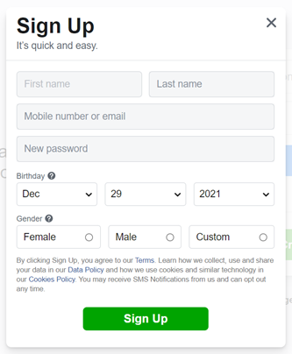

Sekcja 1.1.2: Jak dodać nowego przyjaciela na Facebooku?
Zarówno na komputerze, jak i w aplikacji mobilnej, u góry ekranu znajdziesz pasek wyszukiwania. Możesz wpisać nazwiska osób, które chcesz znaleźć na Facebooku. Po uruchomieniu wyszukiwania platforma zaoferuje listę osób o tym imieniu lub imionach zbliżonych do tego, którego szukasz. Klikając na profile, możesz zobaczyć niektóre informacje o tej osobie, w tym zdjęcie profilowe. Jeśli jest to osoba, której szukasz, możesz kliknąć przycisk „Dodaj znajomego” u góry jej profilu.
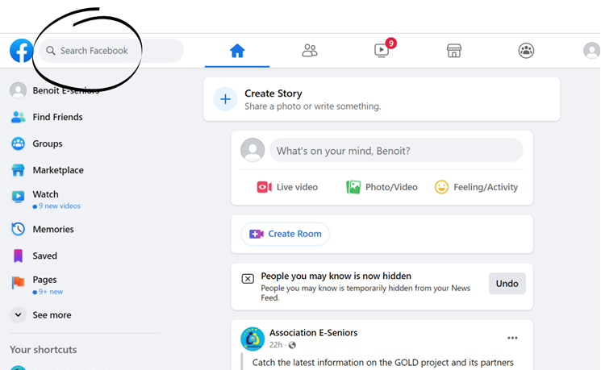
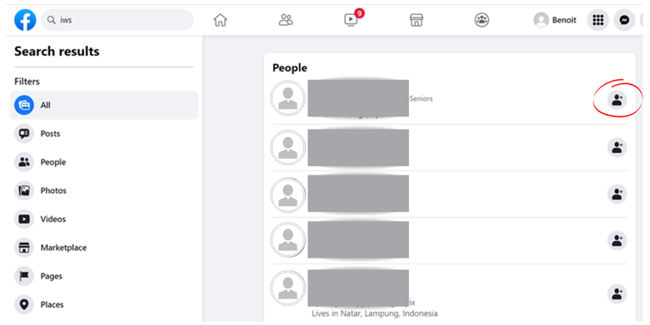
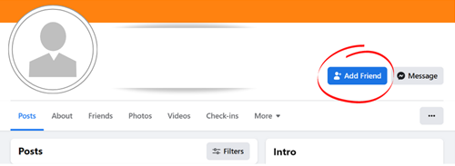
Możesz także zobaczyć obszar powiadomień (symbolizowany przez dzwonek) w prawym górnym rogu ekranu komputera lub w prawym dolnym rogu ekranu smartfona, który pokazuje, kto Cię zaprzyjaźnił. Możesz kliknąć „potwierdź” lub „Usuń żądanie”.
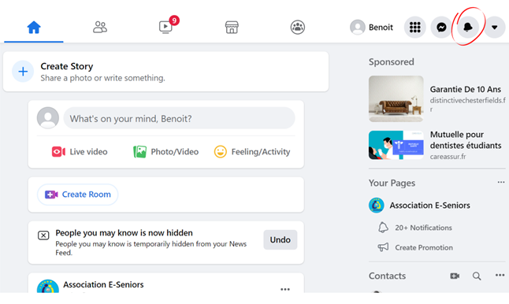
Sekcja 1.1.3: Jak dołączyć do grupy na Facebooku?
Grupy oferują przestrzeń do wymiany na wspólny temat. Aby dołączyć do grupy, musisz wpisać nazwę interesującego Cię tematu, np. „fan samochodów”. Zostaniesz wtedy przedstawionych w kilku grupach, tak jak wtedy, gdy szukałeś przyjaciela. Musisz kliknąć "dołącz do grupy" na stronie grupy, która Cię interesuje. Pamiętaj, że niektóre grupy wpuszczają Cię automatycznie, ale inne wymagają zatwierdzenia przez administratora grupy, więc może wystąpić opóźnienie, zanim zostaniesz przyjęty do grupy.
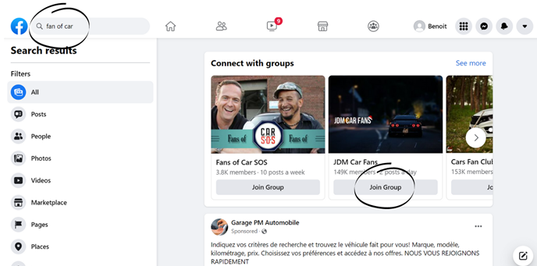
Sekcja 1.1.4: Jak napisać publikację na Facebooku?
Jeśli chcesz napisać post lub udostępnić zdjęcia i filmy, musisz kliknąć „Co masz na myśli?”. Możesz go znaleźć na stronie głównej lub w swoim profilu, klikając swoje imię w prawym górnym rogu ekranu komputera lub w prawym dolnym rogu ekranu smartfona (kliknij menu, a następnie u góry ekranu na swoje imię).
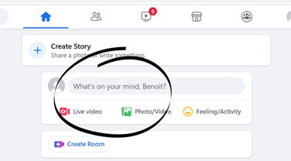
Otworzy się strona, na której możesz zobaczyć miejsce, w którym jest napisane „Co masz na myśli…”. Tutaj możesz napisać, co chcesz udostępnić lub kliknąć zdjęcie lub film, jeśli chcesz je udostępnić. Możesz zrobić wszystkie trzy jednocześnie. Następnie kliknij „Opublikuj”.
Możesz publikować tylko dla swoich znajomych lub pozwolić publiczności (osobom, których nie masz na liście znajomych na Facebooku) zobaczyć, co udostępniasz. Aby dokonać wyboru, przed opublikowaniem kliknij menu rozwijane u góry wersji roboczej publikacji, która zaoferuje wybór między „Znajomi” i „Publiczne".
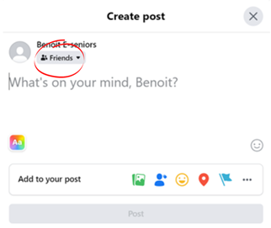
Sekcja 1.1.5: Jak wysyłać wiadomości na Facebooku?
Messenger, dostępny na komputery i telefony, należy do Facebooka. Możesz go otworzyć na swoim komputerze bezpośrednio z Facebooka (otwiera się, gdy klikniesz i „Skontaktuj się” lub pobierzesz aplikację na swój telefon i zarejestrujesz się za pomocą swojego loginu na Facebooku). Pozwala ludziom komunikować się w parach lub grupach oraz wysyłać zdjęcia, wideo, połączenia audio i wideo, zarówno w parach, jak i grupach. Na komunikatorze możesz wpisać imię i nazwisko osoby, z którą chcesz się skontaktować i napisać wiadomość.
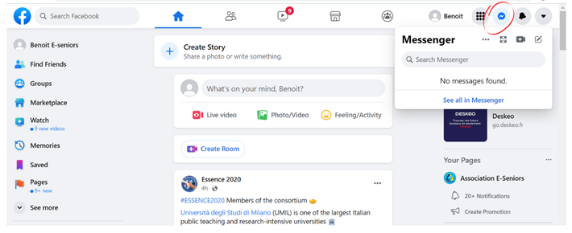
Rozdział 1.2: WhatsApp, 2 miliardy
WhatsApp jest obecnie jedną z najczęściej używanych usług wiadomości błyskawicznych w Europie i na świecie. Dostępna jest również jako strona internetowa i aplikacja mobilna.
Umożliwia dwóm osobom lub większym grupom wymianę wiadomości, zdjęć, filmów lub wiadomości audio przez połączenie internetowe i między różnymi krajami.
Teraz można rozmawiać i dzwonić z wideo lub bez. Wiele działów obsługi klienta korporacyjnego również korzysta z tego środka komunikacji, aby uprościć i uczłowieczyć wymianę z konsumentami.
Sekcja 1.2.1: Jak zarejestrować się na WhatsApp?
Po uruchomieniu WhatsApp na komputerze lub otwarciu w telefonie możesz zarejestrować się, wprowadzając swoje imię i nazwisko oraz numer telefonu. Nie możesz zarejestrować się bez numeru telefonu. Po zalogowaniu się do witryny lub aplikacji możesz wyszukiwać nazwy swoich kontaktów w pasku wyszukiwania. Jeśli Twoje kontakty są również zarejestrowane na WhatsApp, możesz wysłać im wiadomość.
Sekcja 1.2.2: Jak wysyłać zdjęcia, filmy i dźwięk na WhatsApp?
Jeśli chcesz wysłać zdjęcie lub film, możesz kliknąć symbol zdjęcia obok pola wiadomości. Jeśli chcesz wysłać wiadomość dźwiękową, możesz kliknąć mikrofon i naciskać, aż wiadomość się skończy.
Rozdział 1.3: Instagram, 1.2 miliarda
Instagram to sieć społecznościowa specjalizująca się w udostępnianiu zdjęć i filmów. Obecna zarówno na komputerze jak i w telefonie, konieczna jest rejestracja, a tę rejestrację można również wykonać za pomocą konta na Facebooku.
Aplikacja oferuje możliwość natychmiastowego udostępniania zdjęć lub filmów przez okres 24 godzin lub mniej.
Sekcja 1.3.1: Jak zarejestrować się na Instagramie?
Instagram kupił kilka lat temu Facebook. Po otwarciu witryny lub aplikacji masz trzy opcje: zaloguj się, zarejestruj się lub możesz również zalogować się, wpisując swoją nazwę użytkownika i hasło na Facebooku, klikając „Zaloguj się przez Facebooka”. Jeśli chcesz zarejestrować się bez konta na Facebooku, kliknij „Zarejestruj się”, a Instagram poprosi Cię o imię i nazwisko, adres e-mail lub numer telefonu, nazwę użytkownika i hasło do utworzenia.
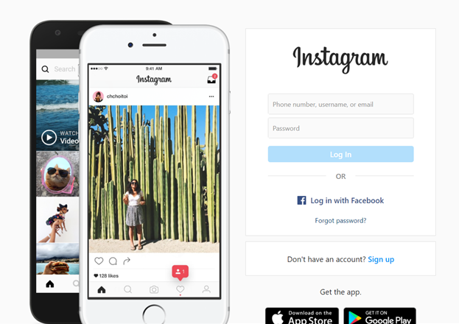
Sekcja 1.3.2: Jak „obserwować” i komunikować się na Instagramie?
Podobnie jak w przypadku Facebooka, możesz wyszukiwać znajomych, wpisując ich imiona w pasku wyszukiwania u góry ekranu. Jeśli chcesz zobaczyć ich zdjęcia, musisz kliknąć „Obserwuj” i poczekać, aż zaakceptują Twoją prośbę. Jeśli chcą zobaczyć również Twoje, muszą również kliknąć „Obserwuj” w Twoim profilu. Aby je zaakceptować, kliknij serce w prawym górnym rogu platformy i kliknij „Akceptuj".
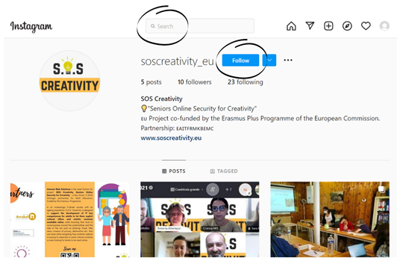
Sekcja 1.3.3: Jak modyfikować i publikować zdjęcie na Instagramie?
Aby opublikować zdjęcie na Instagramie, masz dwie możliwości. Opublikuj go przez 24 godziny jako „historię” lub udostępnij na swoim profilu bezterminowo lub do momentu, gdy będziesz chciał go usunąć.
Aby umieścić go w "historii", możesz kliknąć w lewym górnym kółku symbolizującym Twój profil (jeśli wpisałeś zdjęcie profilowe podczas rejestracji, znajduje się ono w tym kręgu) i wpisać swoje zdjęcie lub zrobić zdjęcie bezpośrednio, jeśli jesteś w aplikacji mobilnej. Przewijając w prawo lub w lewo, Instagram umożliwia zmianę filtrów kolorów, dzięki czemu możesz dowolnie modyfikować zdjęcie.
Aby opublikować zdjęcie w swoim profilu, kliknij symbol „+” u dołu ekranu i otwórz zdjęcia, które chcesz udostępnić. Instagram oferuje również możliwość zmiany filtrów kolorów tutaj.
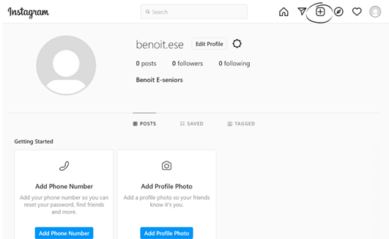
Rozdział 1.4: TikTok, 689 milionów
TikTok to aplikacja przeznaczona wyłącznie na smartfony, stworzona w 2016 roku w Chinach. Jego użytkownicy są w większości w wieku od 16 do 24 lat. Rejestracja odbywa się w aplikacji.
Zasadą TikTok jest udostępnianie filmów audio w formacie 9/16. Te filmy mogą trwać maksymalnie 15 sekund i mogą zawierać dźwięki, obrazy i sekwencje wideo.
Specyfika aplikacji polega na tym, że opiera się na kreatywności użytkowników i autentyczności treści. Pomysł polega na spontanicznej publikacji zaraz po nagraniu wideo.
Sekcja 1.4.1: Jak założyć konto w TikTok?
Pobierz TikTok z Google Play lub App Store, a następnie otwórz aplikację, kliknij Profil w prawym dolnym rogu i wybierz metodę rejestracji
Sekcja 1.4.2: Jak stworzyć wideo na TikTok?
Aby utworzyć nowy film, musisz kliknąć „+” na dole ekranu, przesłać zawartość z biblioteki urządzenia lub użyć aparatu, dodać dźwięki, efekty, filtry lub inne narzędzia aparatu, a następnie rozpocząć film, naciskając przycisk przycisk. Możesz teraz nagrywać swoje treści, wprowadzać dodatkowe zmiany na stronie publikowania i publikować swój film.
Rozdział 1.5: Twitter, 326 milionów
Twitter pozwala swoim użytkownikom na blogowanie za pomocą krótkich wiadomości (maksymalnie 280 znaków, czyli jedno lub dwa zdania). Wyjątkowość Twittera polega na tym, że nie zaprasza czytelników do komentowania zamieszczanych wiadomości. Platforma jest dostępna zarówno na komputery, jak i smartfony, a rejestracja odbywa się bezpośrednio na niej. Twitter służy głównie do krótkiego i szybkiego udostępniania informacji. Ta sieć społecznościowa pozwala ludziom śledzić i wymieniać się ze wszystkimi zarejestrowanymi na platformie, w tym osobami publicznymi i politykami. Oznacza to, że jeśli chcesz uzyskać informacje od konkretnej osoby, gazety lub innego konta, wystarczy kliknąć „obserwuj”, a posty obserwowanych automatycznie pojawią się na Twojej ścianie.
Sekcja 1.5.1: Jak założyć konto na Twitterze?
Otwórz stronę lub aplikację na Twitterze, kliknij przycisk „Zarejestruj się teraz”. Rozpocznij rejestrację od podania swojej nazwy użytkownika, daty urodzenia i wybranego konta e-mail lub numeru telefonu. Kliknij przycisk „Utwórz konto”. Kod weryfikacyjny zostanie wysłany na Twój adres e-mail lub numer telefonu. Wprowadź kod weryfikacyjny po jego otrzymaniu. Stwórz hasło. Musi mieć co najmniej sześć znaków. Dodaj swoje zdjęcie. U góry strony ustawień zobaczysz zakładkę „zdjęcie”. Kliknij to i dodaj swoje zdjęcie.
Sekcja 1.5.2: Jak obserwować osoby na Twitterze?
Aby obserwować ludzi i zobaczyć, co publikują, wpisz ich imię i nazwisko w pasku wyszukiwania i kliknij „Obserwuj ".
Sekcja 1.5.3: Jak publikować na Twitterze?
Aby opublikować tweeta, wybierz przycisk Nowy tweet w górnej części ekranu. Pojawi się okienko tweetów. Możesz wpisać, co chcesz opublikować (maksymalnie 280 znaków), a następnie wybierz Tweetuj. Tweet zostanie udostępniony publicznie, wraz z każdym, kto obserwuje Cię na Twitterze. Pojawi się również u góry Twojej osi czasu.

Te różne witryny i aplikacje umożliwiają różne formy komunikacji. Aplikacja TikTok jest zasadniczo aplikacją rekreacyjną i kreatywną, również bardzo młodą. Należy tego unikać, jeśli chcesz komunikować się z innymi ludźmi w prosty sposób.
Facebook i Twitter pozwalają nam śledzić wiadomości osób, z którymi się łączymy. Rzeczywiście, platformy te pozwalają nam zobaczyć wiadomości i zdjęcia pozostawione przez nasze „kontakty” wszystkim ich własnym kontaktom.
W przypadku prostych i bezpośrednich wiadomości najlepszymi narzędziami są WhatsApp i Messenger. Pozwalają nam komunikować się bezpośrednio z wybranymi przez nas odbiorcami lub grupami odbiorców. Zaletą Messengera jest to, że pozwala nam komunikować się bezpośrednio z kontaktami, które już obserwujemy na Facebooku. Jeśli chodzi o WhatsApp, do połączenia potrzebny jest tylko numer telefonu i jest obecnie szczególnie popularny w Europie.
Instagram pełni również rolę rekreacyjną, pozwala nam śledzić wiadomości osób, które obserwujemy, ale daje nam również możliwość wymiany wiadomości z tymi samymi odbiorcami. Dziś prawie wszystkie strony posiadają przyciski przekierowujące do Twittera, Facebooka, Instagrama. Klikając przycisk udostępniania i dowolne logo aplikacji mediów społecznościowych, możesz łatwo udostępniać informacje na swoim koncie osobistym.

Treść w punktach
- Najczęściej używane sieci społecznościowe: Facebook, Instagram, Twitter; TIK Tok
- W tych kanałach mediów społecznościowych możesz odkrywać wydarzenia, zdjęcia, wystawy itp.
- Możesz używać mediów społecznościowych do znajdowania zasobów kulturowych i promowania własnej pracy twórczej, możesz się zainspirować, możesz zainspirować swoich przyjaciół itp.;
- Możesz uniknąć zagrożeń i ryzyka w mediach społecznościowych, postępując zgodnie z zaleceniami i radami określonymi w tym module szkoleniowym
5 haseł w słowniku
Media społecznościowe: sieć społecznościowa to usługa, która łączy różne osoby w celu stworzenia wymiany na określony temat lub nie
Komunikacja online: Komunikacja online to forma komunikacji, która polega na wykorzystaniu różnych istniejących kanałów w Internecie do komunikowania się i interakcji online w celu przekazania wiadomości dostosowanej do grupy docelowej.
Bezpieczeństwo mediów społecznościowych: Bezpieczeństwo mediów społecznościowych odnosi się do wszystkich środków, które użytkownik powinien podjąć, aby uniknąć ryzyka, oszustw i ataków na jego konto osobiste
Profil w mediach społecznościowych: Profile w mediach społecznościowych to opis cech społecznościowych osób, które identyfikują je w serwisach społecznościowych, takich jak Facebook czy Instagram. Profile opisują szereg cech osób, takich jak zainteresowania, przynależność zawodowa, status, ostatnia aktywność i położenie geograficzne. Profile są cyfrowym DNA danej osoby, a także wyświetlają informacje, które pomagają zrozumieć rodzaj i siłę relacji danej osoby z innymi.
Referencje i więcej informacji na ten temat
https://understandthesocialmedia.com/
https://wtccentralpa.org/wp-content/uploads/2013/01/socialmedia-2.pdf
https://www.thebalancesmb.com/what-is-social-media-2890301
Pięć pytań do samooceny wielokrotnego wyboru | 1) Czego nie można zrobić na Instagramie?  - Dodać zdjęcia  - Śledzić naszych przyjaciół  - Dołączyć do grupy  Prawidłowo: C  2) WhatsApp nie zezwala na rozmowy wideo.  - Prawda  - Fałsz  Prawidłowo: A  3) Każdy post na Twitterze ma limit znaków  - Prawda  - Fałsz  Prawidłowo: A
Powiązane materiały
Powiązane PPT
Powiązany Link
Film w formacie YouTube (jeśli istnieje) | Co to są media społecznościowe? W prostym angielskim:  https://www.youtube.com/watch?v=jQ8J3IHhn8A  Niesamowity czytelnik ujawnia swój „dar”: https://www.youtube.com/watch?v=F7pYHN9iC9I

